实验五 使用8259A的单级中断控制实验
一、实验目的
1、掌握中断控制器8259A与微机接口的原理和方法。
2、掌握中断控制器8259A的应用编程。

二、实验内容
本系统使用一片8259A中断控制芯片，8个中断请求输入端IR0~IR7对应的中断型号为8~F，其和中断矢量关于如下表5－3所示。

表5－3
8259中断源 | 中断类型号 | 中断矢量表地址
IR0 | 8 | 20H～23H
IR1 | 9 | 24H～27H
IR2 | A | 28H～2BH
IR3 | B | 2CH～2FH
IR4 | C | 30H～33H
IR5 | D | 34H～37H
IR6 | E | 38H～3BH
IR7 | F | 3CH～3FH

根据实验原理图5－14，8259A 有2 个端口地址， 本系统中为20H、21H。
图5－14中，使用了3号中断源，IR3插孔和SP插孔相连，中断方式为边沿触发方式，每按一次AN按钮产生一次中断信号，向8259A发出中断请求信号。CPU响应中断后，在中断服务中， 对中断次数进行计数并显示，计满5次结束，显示器显示“8259Good”。

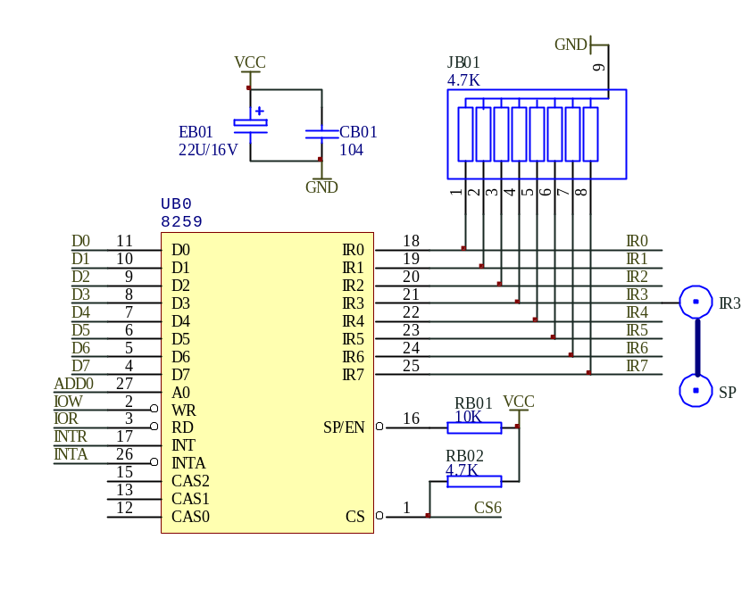

图5－14
三、实验线路连接
8259A的IRQ3插孔和脉冲发生器单元SP插孔相连（图中IR3=IRQ3）。SP插孔初始电平置为低电平。
四、实验软件框图
开始
调用显示“8259——1”子程序
填8259中断向量表
8259初始化
开中断
等待中断
关中断
显示中断次数
判中断次数满5次否？
调用显示“8259good”
结束
次数加1
中断返回
N
Y
中断服务程序：
主程序：

五、 实验步骤
1、按图5－14连好实验线路
2、完善系统程序。
3、运行实验程序
在系统显示器上显示“8259－1”。
按AN按键，每按一次产生一次中断，在数码管显示器左边一位显示中断次数， 满5次中断，显示器显示“8259 good”。

